Контрольная работа часть №1
Вариант №0
- Шлюпка длиной 3 м и массой 120 кг стоит на спокойной воде. На носу и корме находятся два рыбака массами 60 кг и 90 кг соответственно. На сколько сдвинется шлюпка относительно воды, если рыбаки поменяются местами?

Дано:
L=3м
М=120кг
m1=60 кг
m2=90 кг
S=?

Решение:

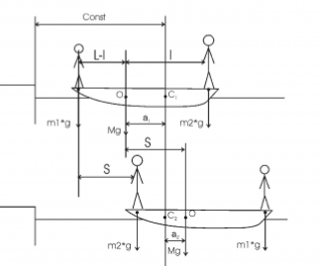

Систему люди-шлюпка относительно горизонтального направления можно рассматривать как замкнутую. Согласно следствию из закона сохранения импульса, внутренние силы замкнутой системы тел не могут изменить положение центра масс системы. Применяя это следствие к системе люди-шлюпка, можно считать, что при перемещении людей по лодке центр масс системы не изменит своего положения, т.е. останется на прежнем расстоянии от берега.
Пусть центр масс системы люди-шлюпка находится на вертикали, проходящей в начальный момент через точку
$C_{1}$ шлюпки (рис.), а после перемещения шлюпки – через другую ее точку $C_{2}$. Так как эта вертикаль неподвижна относительно берега, то искомое перемещение S шлюпки относительно берега равно перемещению шлюпки относительно вертикали. А это последнее легко определить по перемещению центра масс O шлюпки. Как видно из рисунка, в начальный момент точка O находится на расстоянии $a_{1}$ слева от вертикали, а после перехода людей – на расстоянии $a_{2}$ справа от вертикали. Следовательно, искомое перемещение шлюпки S=$a_{1}$+$a_{2}$
Для определения $a_{1}$ и $a_{2}$ воспользуемся тем, что результирующий момент сил, действующих на систему относительно горизонтальной оси перпендикулярной продольной оси шлюпки, равен нулю. Поэтому для начального положения системы M×g×$a_{1}$+ m1×g×(L-1+$a_{1}$)= m2×g×(1-$a_{1}$), откуда
$a_{1}=\frac{m2×1−m1×\left(L−1\right)}{M+m1+m2}$

После перемещения лодки M×g×$a_{2}$+ m1×g×($a_{2}$+1)= m2×g×(L-$a_{2}$-1), откуда
$a_{2}=\frac{m2×\left(L−1\right)−m1×1}{M+m1+m2}$
Подставив полученные значения $a_{1}$ и $a_{2}$ в S=$a_{1}$+$a_{2}$ найдем
$S=\frac{m2×1−m1×\left(L−1\right)}{M+m1+m2}+\frac{m2×\left(L−1\right)−m1×1}{M+m1+m2}=\frac{\left(m2−m1\right)×L}{M+m1+m2}$
Подставляем числа.
$$S=\frac{\left(90кг−60кг\right)×3м}{120кг+60кг+90кг}=0,33м.$$

Ошибка! На рисунке нужно показать ось координат и все рассматриваемые векторы. Уравнение движения сначала пишут в векторном виде, потом делают проекции всех векторов на выбранные оси координат и решают скалярные уравнения.

Задача не зачтена.

- Шар массой 2 кг сталкивается с покоящимся шаром большей массы и при этом теряет 40 % своей кинетической энергии. Вычислите массу большего шара. Удар считать абсолютно упругим, прямым, центральным.

Дано:
m= 2 кг
k=0.4
M=?

Решение:
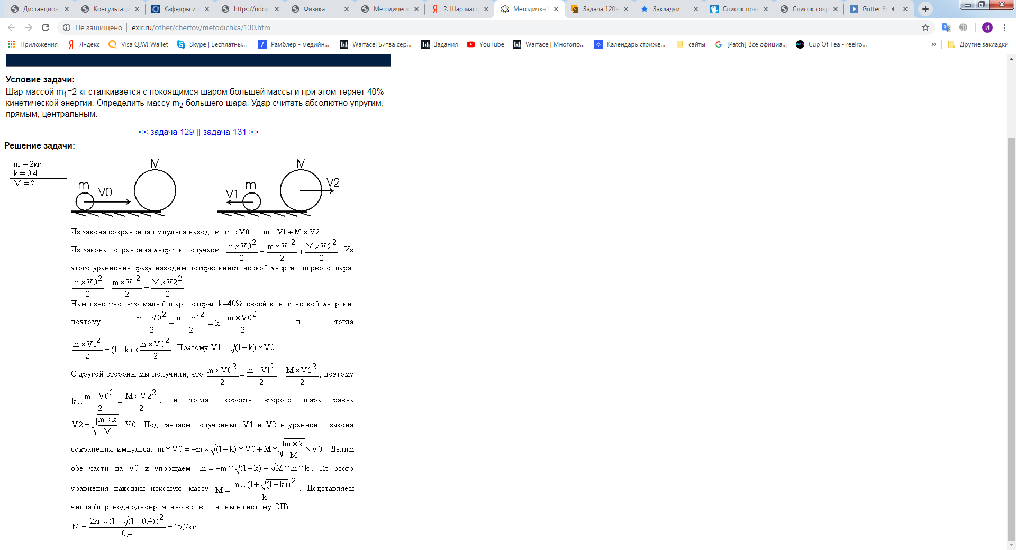

Из закона сохранения импульса находим m×V0=-m×V1+M×V2
Из закона сохранения энергии получаем:
$\frac{m×V0^{2}}{2}=\frac{m×V1^{2}}{2}+\frac{M×V2^{2}}{2}$
Из этого уравнения сразу находим потерю кинетической энергии первого шара: $\frac{m×V0^{2}}{2}−\frac{m×V1^{2}}{2}=\frac{M×V2^{2}}{2}$
Нам известно, что малый шар потерял k=40% своей кинетической энергии, поэтому $\frac{m×V0^{2}}{2}−\frac{m×V1^{2}}{2}=k×\frac{m×V0^{2}}{2},$ и тогда
$\frac{m×V1^{2}}{2}=\left(1−k\right)×\frac{m×V0^{2}}{2}.$ Поэтому $V1=\sqrt{\left(1−k\right)}×V0$
С другой стороны мы получили, что $\frac{m×V0^{2}}{2}−\frac{m×V1^{2}}{2}=\frac{M×V2^{2}}{2}$ , поэтому $k×\frac{m×V0^{2}}{2}=\frac{M×V2^{2}}{2}$ и тогда скорость второго шара равна
$V2=\sqrt{\frac{m×k}{M}}×V0$. Подставляем полученные V1 и V2 в уравнение закона сохранение импульса:
$m×V0=−m×\sqrt{\left(1−k\right)}×V0+M×\sqrt{\frac{m×k}{M}}×V0.$
Делим обе части на V0 и упрощаем: $m=−m×\sqrt{\left(1−k\right)}+\sqrt{M×m×k.}$
Из этого уравнения находим искомую массу $M=m×$
Подставляем числа $M=2кг×$

Ошибка! На рисунке нужно показать ось координат. Уравнение движения сначала пишут в векторном виде, потом делают проекции всех векторов на выбранные оси координат и решают скалярные уравнения. Кинетическая энергия не сохраняется. Свойством сохранения обладает только полная механическая энергия. Тогда нужно объяснить, почему при решении данной задачи можно не учитывать взаимодействие тел между собой и с Землёй.

Задача не зачтена.

Контрольная работа часть №2
Вариант №0
- ЭДС батареи 12 В. При токе 4 А КПД батареи равен 60 %. Вычислите внутреннее сопротивление батареи.

Дано:
$$ε=12В$$
I=4A
ɳ=0.6
r=?

Решение:
По определению к.п.д. источника тока есть отношение
$ɳ=\frac{ε−I×r}{ε},$ где -э.д.с. источника, I×r – потеря напряжения на внутреннем сопротивлении r. Тогда
$r=\frac{\left(1−ɳ\right)×ε}{I}=\frac{\left(1−0.6\right)×12B}{4A}=1.20м$

Ошибка! Решение задачи нужно начинать с записи законов физики и определений физических величин в оригинальном виде. Эти законы и определения нужно называть – все они имеют названия. Рабочие формулы должны быть выведены из таких законов, использовать случайные формулы из справочника нельзя. Выделенная формула не является ни законом, ни определением величины.

Задача не зачтена.
- Сила тока в цепи изменяется со временем по закону I(t) = I₀e^{-at}, где I₀ = 12 A. Вычислите количество теплоты, которое выделится в проводнике сопротивлением 20 Ом за время, в течение которого ток уменьшится в е раз. Коэффициент α принять равным 2·10⁻² с⁻¹.

Дано:
$$\frac{I_{0}}{I}=e$$
$$I=I_{0}×e^{−at}$$
$$I_{0}=12A$$
$$α=2×{10}^{2}c^{−1}$$
R=20 Ом
Q=?

Решение:
Количество теплоты, выделяющееся в проводнике при прохождении тока за время dt равно $dQ=I^{2}×R×dt$
Тогда полная теплота равна интегралу
$$Q=\int{dQ=\int_{0}^{T}{I^{2}}}×R×dt=\int_{0}^{T}{{\left(I_{0}×e^{−at}\right)}^{2}}×R×dt=\frac{{\left(I_{0}\right)}^{2}×R}{2α}×\left[1−e^{−2a×T}\right]$$
Так как
$$\frac{I_{0}}{I\left(T\right)}=e$$
То
$$\frac{I_{0}}{I_{0}×e^{−aT}}=e$$
Откуда
$$e^{a×T}=e$$
Поэтому a×T=1
Тогда теплота равна
$Q=\frac{{\left(I_{0}\right)}^{2}×R}{2a}×\left[1−e^{−2}\right]=\frac{0.432×{\left(I_{0}\right)}^{2}×R}{a}$
Подставляем числа
$Q=\frac{0.432×{\left(12\right)}^{2}×20Ом}{2×{10}^{2}с^{−1}}=6,19$ Дж

Ошибка! Нет пояснений к решению. Назовите закон физики, используемый для вычисления количества теплоты, и объясните необходимость применения в нём интегрирования.

Задача не зачтена.

- Бесконечно длинный провод с током 50 А изогнут так, как показано на рисунке 0.3. Вычислите магнитную индукцию в точке A, лежащей на биссектрисе прямого угла на расстоянии 10 cм от его вершины и укажите на рисунке её направление.
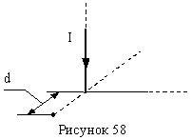
A

Дано:
I=50A
d=10 см
B=?

Решение:
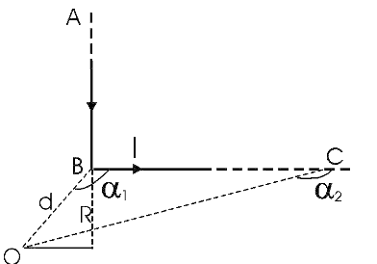
Магнитную индукцию В в точке О найдем, используя принцип суперпозиции магнитных полей:
$B=\sum{B_{i}}$
В нашем случае провод можно разбить на две чати: два прямолинейных провода АВ и ВС, уходящие одним концом в бесконечность. Тогда
$B=B_{AB}+B_{BC}$
Магнитная индукция от участков АВ равна нулю, так как точка О лежит на оси провода АВ. Поэтому
$B=B_{BC}+B_{DC}$
Кроме того, в виду симметрии задачи
$B_{AB}=B_{BC}$
И поэтому
$B=2×B_{BC}$
Найдем $B_{BC}$ Известно, что магнитное поле на расстоянии r от отрезка длиной l, по которому течет ток силой I, равно
$B=\frac{μ_{0}I}{4π×r}\left(cosα1−cosα2\right).$
Поэтому в нашем случае магнитное поле от отрезка BC равно
$B_{BC}=\frac{μ_{0}I}{4π×r}\left(cosα1−cosα2\right).$
Из рисунка видно, что
$$α1=\frac{3π}{4},α2=π,r=R=\frac{d}{\sqrt{2}}$$

Поэтому
$$B_{BC}=\frac{μ_{0}I×\sqrt{2}}{4π×d}\left(cos\frac{3π}{4}−cosπ\right)=\frac{μ_{0}I×\sqrt{2}}{4π×d}\left(\frac{\sqrt{2}}{2}+1\right)=\frac{μ_{0}I}{4π×d}\left(1+\sqrt{2}\right)$$
Тогда магнитное поле от всей рамки равно
$$B=2\frac{μ_{0}I}{4π×d}\left(1+\sqrt{2}\right)=\frac{μ_{0}I}{2π×d}\left(1+\sqrt{2}\right)$$
Подставляем числа
$$B=\frac{4π×{10}^{−7}{Гн}/м×50А}{2π×0,1м}\left(1+\sqrt{2}\right)=2,41×{10}^{−4}Тл=0,241мТл$$

Ошибка! Решение задачи нужно начинать с записи законов физики и определений физических величин в оригинальном виде. Эти законы и определения нужно называть – все они имеют названия. Рабочие формулы должны быть выведены из таких законов, использовать случайные формулы из справочника нельзя. Выделенная формула не является ни законом, ни определением величины.

Задача не зачтена.

